**一、指定买赠**

**二、阶梯赠**

**三、拦截规则**

**操作路径：操作中心—规则管理—赠品规则—创建活动**

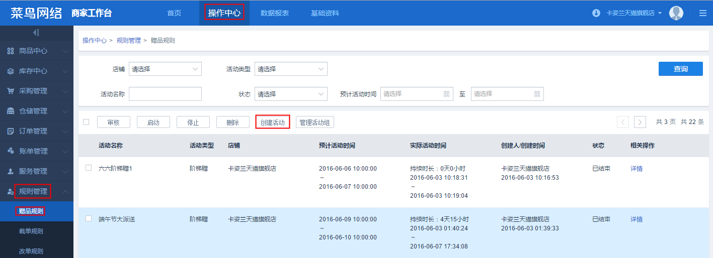

**一、指定买赠**

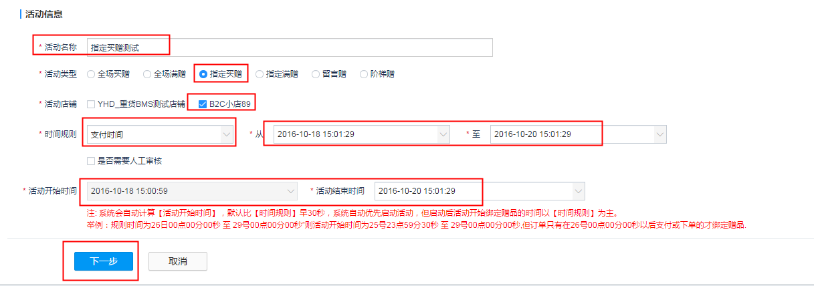**说明**：设定促销活动，购买指定的商品，即可获赠赠品的规则。

* **活动名称**：输入自己的活动名称即可，譬如：指定买赠测试
* **活动类型**：选择指定买赠
* **活动店铺**：根据需要选择参加活动的店铺，支持多选
* **时间规则**：
  + 支付时间：使用订单的支付时间来进行订单的筛选，譬如，设置时间规则为支付时间，时间从2016-10-13 22:02:57到2016-10-14 22:02:57，则满足基本条件的订单就是支付时间为2016-10-13 22:02:57到2016-10-14 22:02:57 的订单，这样的订单才可能会参与后续赠品规则的校验，校验通过就会有赠品。
  + 下单时间：使用订单的下单时间来进行订单的筛选，譬如，设置时间规则为下单时间，时间从2016-10-13 22:02:57到2016-10-14 22:02:57，则满足基本条件的订单就是下单时间为2016-10-13 22:02:57到2016-10-14 22:02:57 的订单，这样的订单才可能会参与后续赠品规则的校验，校验通过就会有赠品。
* **是否需要人工审核**
* **活动开始时间**：默认时间规则中的开始时间前30秒
* **活动结束时间**：根据时间需要进行填写。
  + 如果活动结束时间早于规则时间的结束时间，则会存在满足了规则要求，但是无法参加活动的情况，譬如活动结束时间设置的是2016-10-15 00:00:00，规则时间设置为：下单时间从2016-10-13 00:00:00~2016-10-16 00:00:00，那么下单时间为： 2016-10-15 00:00:00到 2016-10-16 00:00:00的订单，无法参加活动
  + 如果活动结束时间晚于规则时间的结束时间，则在订单取消之后再进行激活的情况下，重新参加活动的情况，譬如：活动结束时间设置的是2016-10-20 00:00:00，规则时间设置为：下单时间从2016-10-13 00:00:00~2016-10-16 00:00:00，则在2016-10-17日，将下单时间为2016-10-14日的订单进行取消然后在激活，这个订单就会参与这个活动的校验，看看是不是能满足这个活动。

点击“下一步”进入下面界面：

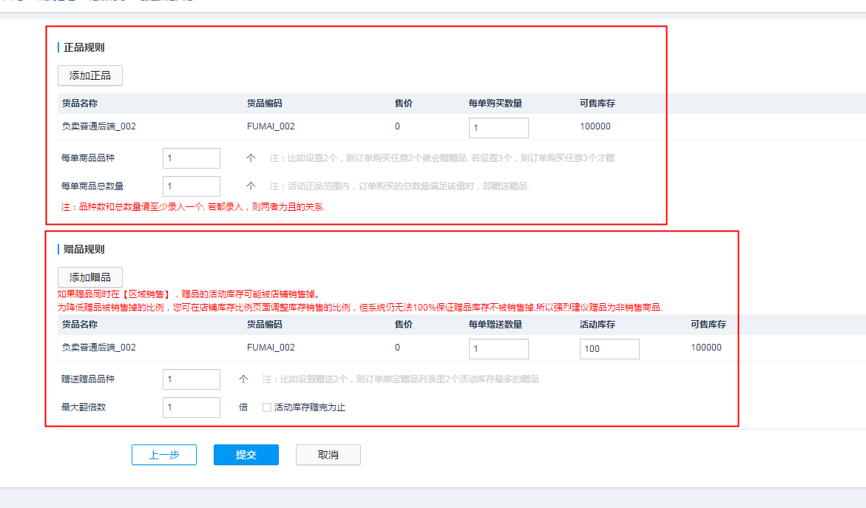

**正品规则**

* 添加正品:选择需要的参加活动的主品，可以多选
* 每单购买数量：买此货品必须达到的购买数量，譬如设置为2，则每单买此类货品的数量，必须达到2，此可能符合送赠品的条件
* 每单商品品种：符合条件的订单的商品品种数的要求，譬如设置为3，那么每单必须包含3种正品
* 每单商品总数量：符合条件的订单的商品的总数量的要求，譬如设置为5，那么每单必须包含5个货品，不限制种类。并且，这个每单商品总数量的设置值，建议必须大于每单购买数量。

**赠品规则：**

* 添加赠品：按照自己的需求，选择赠品，可以多选
* 每单赠送数量：每个符合要求的订单的赠送此赠品的个数
* 活动库存：设置满足条件的最多赠送的库存数量，譬如设置成100，则送出去的赠品数量，最多为100个
* 赠送赠品品种：每单赠送的品种的种数，譬如设置为2，则选择活动库存剩余最多的2个赠品进行赠品

最大翻倍数：叠加赠送的番数，譬如设置为3，，买1个A宝贝送1个B赠品，那么买3个A宝贝送3个B赠品，买5个A宝贝也送3个B赠品。

**二、阶梯赠**

**说明**：为刺激消费增加订单转化率，经常开展一类促销活动：某一时间开始后前1~50名消费者（订单）赠送赠品A，前51~100名消费者（订单）赠送赠品B……；BMS满足这个场景的需求，功能模块叫“阶梯赠”促销活动；

阶梯赠促销活动只在已经启用了“订单强制流转”模式的店铺生效；

如果参与活动的主品和赠品不在同一仓库，系统会自动拆单发货，拆单之后的主品订单，自动流转给仓库进行发货，赠品订单由卖家进行手工审核发货

赠品在全部仓库缺货，系统会自动拆单，主品先发货，赠品缺货等待；

**风险**：

发生拆单发货的订单，会增加物流配送成本；

大促期间，系统并发、网络波动可能造成阶梯订单顺序名次产生微小差错；

本促销活动仅支持随机赠送，不支持根据买家留言指定赠品，如果赠品有多种，也不支持根据卖家个性化绑增赠品。

不符合条件未获得赠品的订单消费者，可能会因此产生取消订单和询问，会大大增加退款率和客服咨询量；

在拆单之后，进行退款申请的订单，主品订单可以正常拦截（未发货之前），赠品订单需要卖家手工进行拦截，特别注意，此赠品订单无退款标示

**操作路径**：操作中心 > 规则管理 > 赠品规则

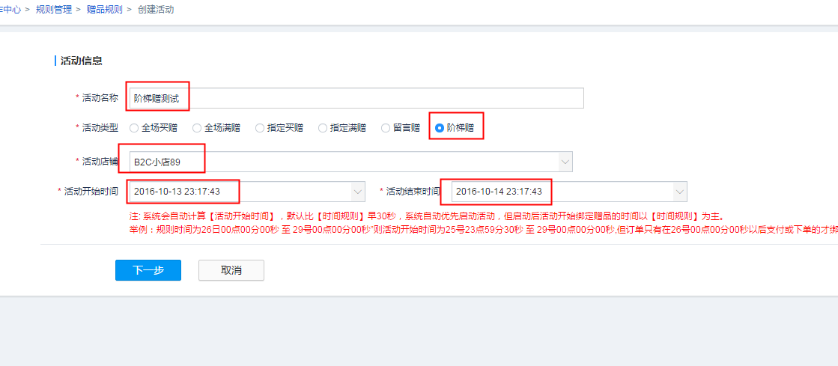点击“创建活动”按钮

* **活动名称**：输入自己的活动名称即可，譬如：阶梯赠测试
* **活动类型**：选择阶梯赠
* **活动店铺**：根据需要选择参加活动的店铺，支持多选
* **活动时间**：
  + 活动开始时间：使用订单的支付时间来进行比较，下单时间晚于这个时间的订单符合要求
  + 活动结束时间：使用订单的支付时间来进行比较，下单时间早于这个时间的订单符合要求。

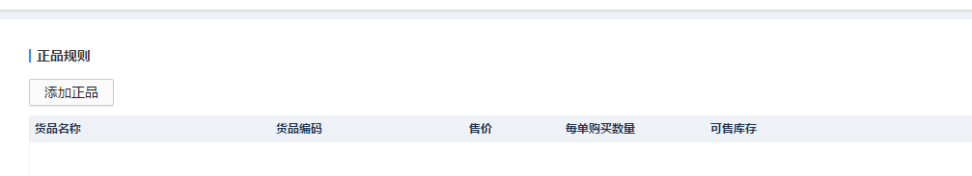设置完毕以上几项后，点击“下一步”按钮，进入活动详情设置界面，点击添加正品：

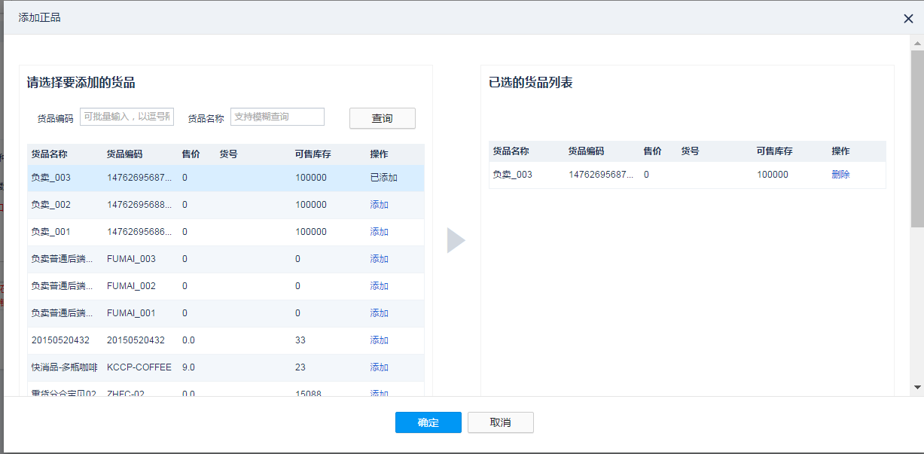选择完主品之后，设置对应的每单购买数量的值。

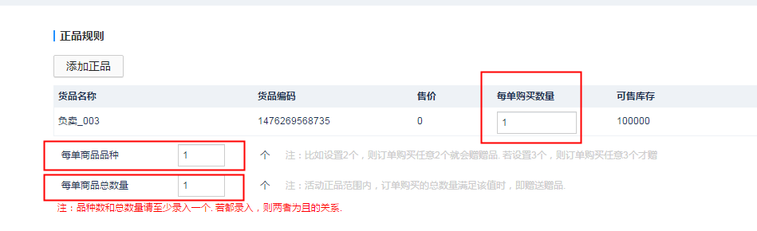

* 每单购买数量：买此货品必须达到的购买数量，譬如设置为2，则每单买此类货品的数量，必须达到2，此可能符合送赠品的条件
* 每单商品品种：符合条件的订单的商品品种数的要求，譬如设置为3，那么每单必须包含3种正品
* 每单商品总数量：符合条件的订单的商品的总数量的要求，譬如设置为5，那么每单必须包含5个货品，不限制种类。并且，这个每单商品总数量的设置值，建议必须大于每单购买数量设置完毕指定购买的主商品，继续点“添加阶梯”，设置第一个阶梯，阶梯只能是订单数量，例如下面截图， 1-100，指的就是前100张订单（也可以理解为前100名消费者），

点击“添加阶梯”按钮可以设置第1个阶梯的绑增内容，设置完成之后，还可以继续添加，直到设置完成。

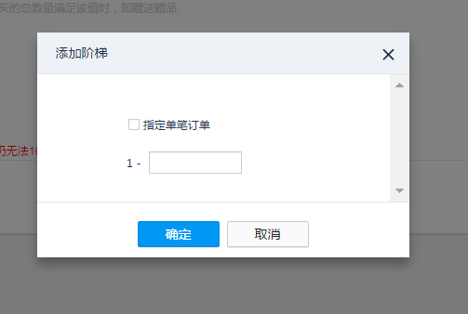

* 指定单笔订单：选择之后，系统默认此阶梯只有一个名额，譬如第一名送什么，就可以使用此方式
* 输入阶梯结束值：输入之后，可以设置此阶梯的名额容量，譬如设置100，则此阶梯的名额容量为1-100，则下单时间前100名的买家都可以参加此次赠送

点击确定之后，继续添加赠品，

* 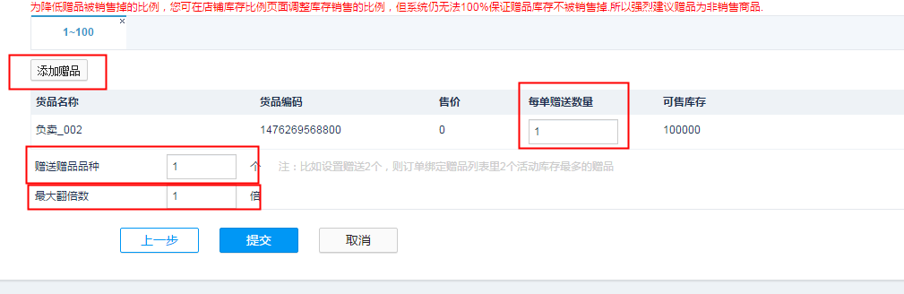添加赠品：选择需要赠送的赠品
* 每单赠送数量：每个符合要求的订单的赠送此赠品的个数
* 赠送赠品品种：每单赠送的品种的种数，譬如设置为2，则选择活动库存剩余最多的2个赠品进行赠品
* 最大翻倍数：叠加赠送的番数，譬如设置为3，，买1个A宝贝送1个B赠品，那么买3个A宝贝送3个B赠品，买5个A宝贝也送3个B赠品。

点击“提交”按钮，保存促销活动。如下，活动必须经过审核，审核后的活动，到达活动设定的时间后会自动启动生效。 也可以手工点击“启动”按钮提前生效。

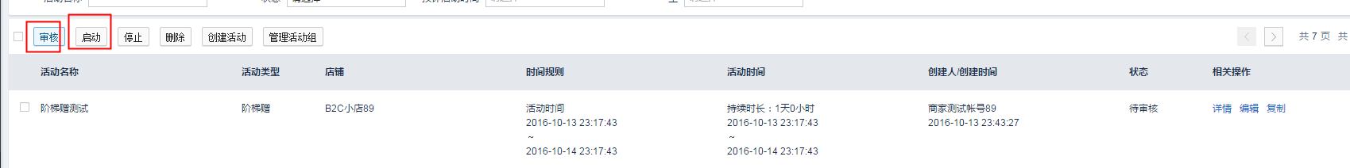

、离n li﷽﷽﷽﷽﷽﷽﷽﷽﷽﷽﷽﷽﷽﷽﷽﷽

赠品活动拆单之后赠品订单自动拦截功能上线公告

版本 1.1

**目 录**

赠品活动拆单之后赠品订单自动拦截功能上线公告 1

使用必读 3

1. 概述 3

1.1. 名词说明 3

1.2. 产品概述及目标 3

1.3. 适用范围 3

1.4. 产品风险 3

2. 系统配置说明 4

3：FAQ 4

3.1：配置之后，哪些类型的订单，会自动拦截 4

## **使用必读**

* **背景**：小电的商家在使用BMS系统的赠品活动时，因五地分仓造成了部分加赠的订单，主品与赠品分仓发货，尤其是消费者申请退款时，赠品订单无法进行系统拦截及打退款标，商家的体验非常差，操作成本很高
* **解决方案**：为了解决这个问题，本次在BMS系统中上线一个功能：**拦截规则-赠品子单自动拦截**，来解决赠品订单无法自动拦截及打退款退货标的问题。本文档用3个章节来给商家介绍使用此功能的注意点，配置信息，对应的操作要点等，具体如下：
  + **第一章节**：介绍本次功能的大概实现方式及目标，适用的范围，使用过程中的风险
  + **第二章节**：介绍商家需要配置的内容，商家需要按照实际业务需要进行配置
  + **第三章节**：常见问题的回复（待继续补充）

# 概述

## 名词说明

|  |  |
| --- | --- |
| **名称** | **说明** |
| BMS | 菜鸟-商家工作台 |
| 赠品订单 | BMS系统中设置赠品活动之后，符合赠品赠送规则的订单 |

## 产品概述及目标

无

## 适用范围

1：商家范围：小电及3C数码类目的使用赠品活动的商家

2：订单范围：

* 符合赠品活动规则的订单

## 产品风险

此规则是依赖于商家的配置，由此也对商家的操作提出一定要求，如果商家无法完成，则存在以下风险：

1. 商家的赠品活动的订单，仍然无法实现系统的自动拦截

# 系统配置说明

**商家为了使用拦截规则-赠品订单自动拦截功能，需要完成以下的配置**

# 3：FAQ

## 3.1：配置之后，哪些类型的订单，会自动拦截

答复：符合自动拦截条件的订单，可以大致分为4类

* 消费者购买商品A，赠品活动设置买商品A送商品B，但是在发货时，因库存不足，产生了2个订单，商品A和商品B分仓发货，那么消费者进行退款时，包含商品B的订单和包含商品A的订单，都会进行拦截
* 消费者购买商品A和C，赠品活动设置买商品A送商品B，但是在发货时，因库存不足，产生了2个订单，商品A，C一个仓库，商品B分仓发货，那么消费者进行退款时，包含商品B的订单和包含商品A，C的订单，都会进行拦截
* 消费者购买商品A和C，赠品活动设置买商品A送商品B，但是在发货时，因库存不足，产生了2个订单，商品A一个仓库，商品B，C一个仓发货，那么消费者进行退款时，包含商品B,C的订单和包含商品A的订单，都会进行拦截
* 消费者购买商品A和C，赠品活动设置买商品A送商品B,买商品C送商品D，但是在发货时，因库存不足，产生了2个订单，商品A，B一个仓库，商品D，C一个仓发货，那么消费者在针对A进行退款时，包含商品A,B的订单和包含商品C,D的订单，都会进行拦截

总结：不包含赠品的非退款商品的订单，不会拦截，包含赠品的订单，都会拦截

* 消费者购买商品A和C ，赠品活动设置买商品A送商品B，因库存不足，产生了2个订单，分仓发货，A，B一个订单，C一个订单，A申请退款，只会拦截A，B的那个订单，C的那个订单就不会拦截。

小结：注意：

1：拆单出来的赠品订单，会处于待客服处理或是缺货等待（无库存情况），商家需要手工审单进行发货或是线下自己仓库发货，这里手工审单发货时，一定要注意一点，就是赠品订单对应的主品订单是否已经申请退款，此订单是否仍然满足赠品活动

2: 拆单之后的赠品订单，在消费者产生退款时，会自动进行仓内拦截，将此订单下所有的包含赠品的订单，都进行拦截。这个需要商家设置拦截规则才会生效，不设置拦截规则的，无法进行赠品订单的自动拦截

3：所有取消的订单，在激活的时候都会重新验证赠品规则，商家多次激活一个订单，容易产生多次送赠品的情况，需要商家在主品订单的取消同时，将赠品订单也取消掉。

1) 原来的订单 A(主品)+B（赠品），没有拆单，取消，激活之后还是A+B 一个订单。 2）原来的订单A(主品)+B（赠品），拆单之后，A订单取消激活之后，会产生A订单，B订单（新赠品订单），原B订单还在。

4：做过全链路可售的商家，不能使用赠品规则。因为全链路可售不支持赠品规则。